


Kung lahat ay mabibigo, maghintay — Hayaang magpatuloy ang sitwasyon, magplano, at maghintay para magkaroon ng ligtas na pagkakataon.
Bilang panghuling solusyon, ipagsanggalang ang iyong sarili sa pamamagitan ng paglaban — Gamitin ang iyong katawan “mga pandepensa” — ang siko, bukong-bukong, kamao, boses, at ulo mo. Maaari ring gamitin ang wheelchair o baston bilang pandepensa.

Taglagas 2017
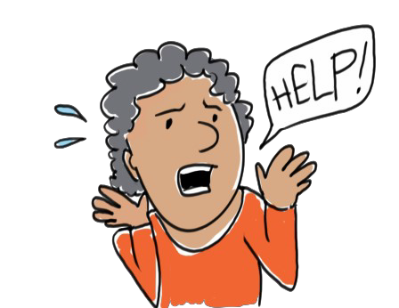

Talaan ng Tip: Paano Ipagsasanggalang ang Iyong Sarili – Lumaban!

Mga senyales ng panganib na malamang pipinsala o mananakit sa iyo
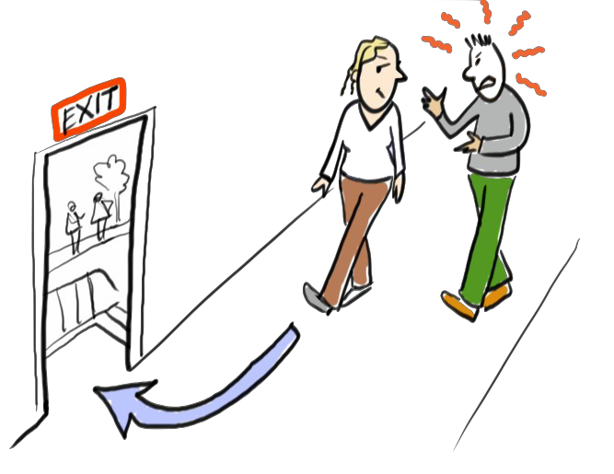

- Sinusunggaban ka, hinahawakan ka, tinutulak ka, sinasampal ka o sinusuntok ka.
- Hinihipo ka o hinahalikan ka na hindi mo sinasabing
okay.
- Sinisigawan ka, hinihiya ka, o sinasabihan ka ng masasakit na mga salita.

Mga bagay na makakatulong
- Tumingin sa mata — direktang tingnan sa mata ang mananalakay para ipahiwatig na hindi ka takot!
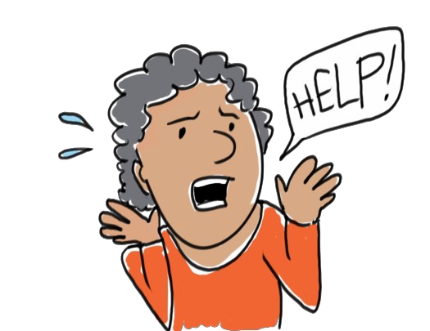

- Huminga — Huminga nang malalim at kalmahin ang iyong sarili.
- Magpokus — Magpokus sa kung ano ang gagawin para maging ligtas.
- Himingi ng tulong — Tumawag sa 911, ireport ito sa pulis, sabihin sa mga sumusuporta sa iyo, at/o humingi ng tulong mula sa abuse prevention center. Patuloy na maghanap ng tulong hanggang sa maging ligtas ka.

Ipagsanggalang ang iyong sarili
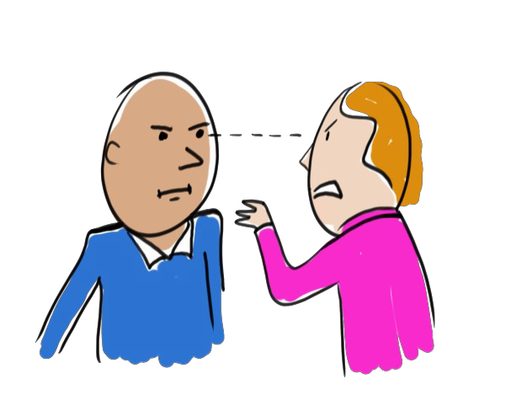

Protektahan ang iyong sarili kapag may nagtatangkang manakit sa iyo. Narito ang ilang paraan para maipagsanggalang ang iyong sarili:
- Surpresahin ang iyong mananalakay — Huwag maging tahimik, walang kibong biktima. Surpresahin ang iyong mananalakay sa pamamagitan ng pag-iingay, sa pagsasabing “HUWAG”, at/o lumakad o tumakbo papalayo.
- Ibigay ang 100% pagsisikap — Kapag ipinagsasanggalang mo ang iyong sarili, gawin lang ang isang bagay sa isang pagkakataon at gawin ito ng may 100
% magagawa mo ikaw man ay sisigaw o tatakbo papalayo.
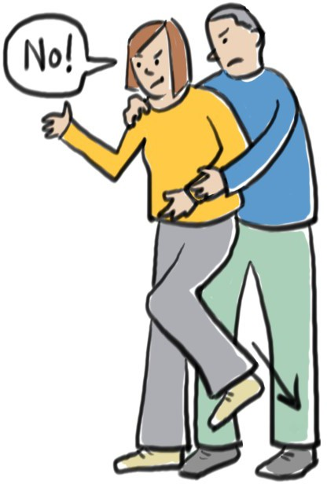
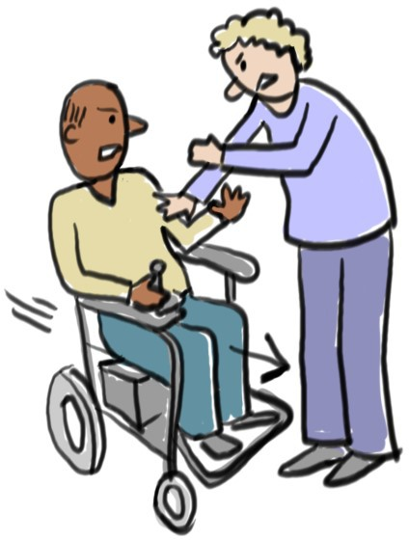

Taglagas 2017

Talaan ng Tip: Paano Ipagsasanggalang ang Iyong Sarili – Lumaban! — pagpapatuloy

Para makalayo kaagad,
  - Puntiryahin ang isang bahagi ng katawan ng mananalakay na masasaktan ng labis.
  - Hanapin ang bahagi ng katawan na kaya mong abutin.
  - Gambalain ang mananalakay para maging ligtas.

Ang ilan sa mga halimbawa ay isinama sa ibaba:
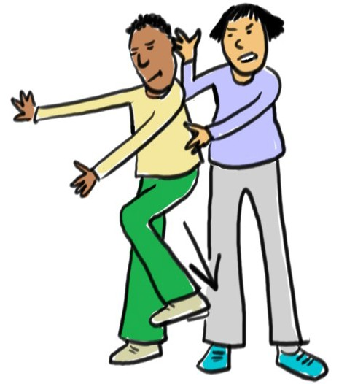

Patamaan ang mananalakay sa pagitan ng mga tadyang gamit ang iyong siko.
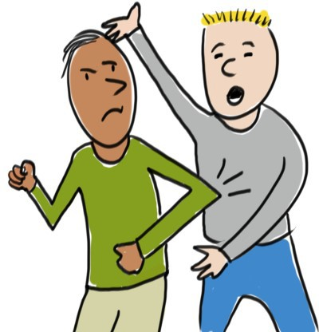

- Gamitin ang iyongbukong-bukong para apakan nang malakas ang paa ng mananalakay.

- Gamitin ang iyong kamao para suntukin ang mananalakay sa ilong.
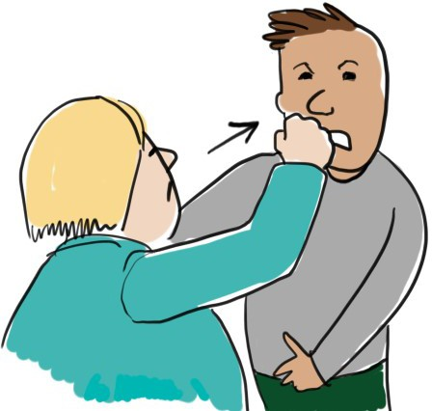

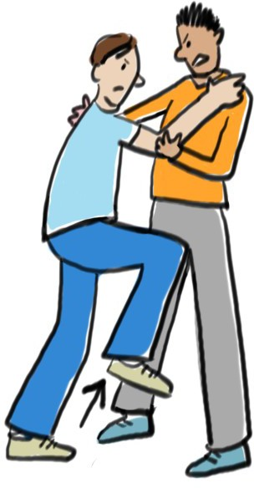

- Gamitin ang iyong tuhod para tuhurin ang mananalakay sa bayag.

- Gamitin ang iyong bukong-bukong para sipain ang mananalakay sa gulugod.

- Gamitin ang iyong wheelchair para bungguin ang mga hita ng mananalakay.

Kapag ipinagsasanggalang mo ang iyong sarili, gawin mo ang anumang dapat mong gawin para maging ligtas.

